**LA POESÍA ES UN ARMA CARGADA DE FUTURO**

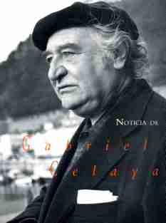

Cuando ya nada se espera personalmente exaltante,   
mas se palpita y se sigue más acá de la conciencia,   
fieramente existiendo, ciegamente afirmado,   
como un pulso que golpea las tinieblas,

cuando se miran de frente   
los vertiginosos ojos claros de la muerte,   
se dicen las verdades:   
las bárbaras, terribles, amorosas crueldades.

Se dicen los poemas   
que ensanchan los pulmones de cuantos, asfixiados,   
piden ser, piden ritmo,   
piden ley para aquello que sienten excesivo.

Con la velocidad del instinto,   
con el rayo del prodigio,   
como mágica evidencia, lo real se nos convierte   
en lo idéntico a sí mismo.

Poesía para el pobre, poesía necesaria   
como el pan de cada día,   
como el aire que exigimos trece veces por minuto,   
para ser y en tanto somos dar un sí que glorifica.

Porque vivimos a golpes, porque apenas si nos dejan   
decir que somos quien somos,   
nuestros cantares no pueden ser sin pecado un adorno.   
Estamos tocando el fondo.

Maldigo la poesía concebida como un lujo   
cultural por los neutrales   
que, lavándose las manos, se desentienden y evaden.   
Maldigo la poesía de quien no toma partido hasta mancharse.

Hago mías las faltas. Siento en mí a cuantos sufren   
y canto respirando.   
Canto, y canto, y cantando más allá de mis penas   
personales, me ensancho.

Quisiera daros vida, provocar nuevos actos,   
y calculo por eso con técnica qué puedo.   
Me siento un ingeniero del verso y un obrero   
que trabaja con otros a España en sus aceros.

Tal es mi poesía: poesía-herramienta   
a la vez que latido de lo unánime y ciego.   
Tal es, arma cargada de futuro expansivo   
con que te apunto al pecho.

No es una poesía gota a gota pensada.   
No es un bello producto. No es un fruto perfecto.   
Es algo como el aire que todos respiramos   
y es el canto que espacia cuanto dentro llevamos.

Son palabras que todos repetimos sintiendo   
como nuestras, y vuelan. Son más que lo mentado.   
Son lo más necesario: lo que no tiene nombre.   
Son gritos en el cielo, y en la tierra son actos.

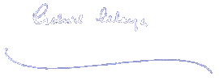

**Gabriel Celaya**